投标企业操作手册
2015 年 12 月
- 登录系统及浏览器环境
1.1 推荐使用IE6及以上版本
1.2 允许弹出设置： 在点击按钮出现没反应，那可能是浏览器阻止了页面的弹出，设置如下图：
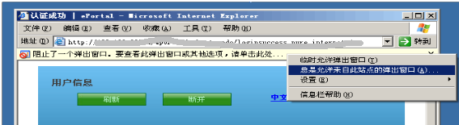

二、投标企业报名注册
2.1进入系统（ http://182.92.8.25:8038）
进入医用耗材招标系统登录页面，如下图所示：


2.2投标报名注册
点击“投标报名注册”，进入注册页面，如下图所示：
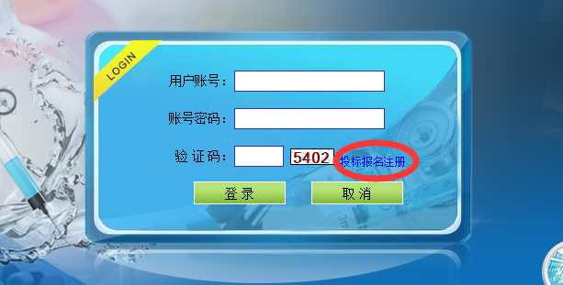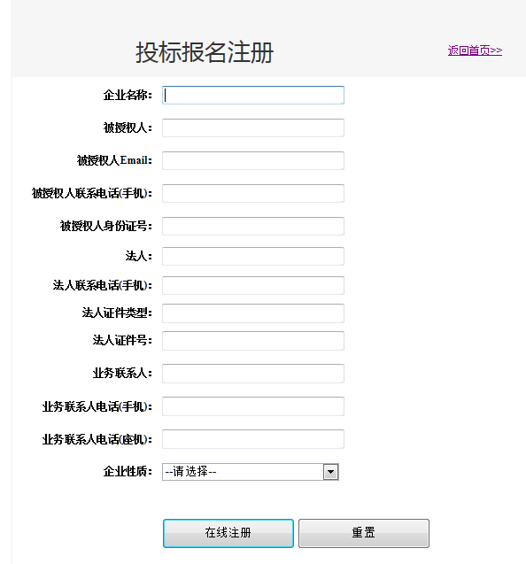

请填写完整有效的相关信息，并点击下方的按钮，进入到注册投标企业账号申请单打印页面：
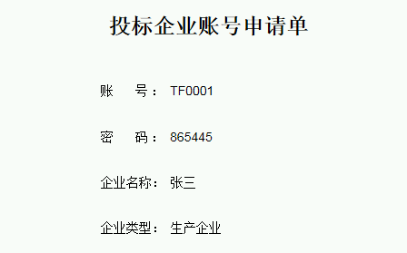

2.3打印投标企业账号申请单
请点击“打印”将申请单打印出来，申请单将作为进行投标企业用户帐号领取的有效凭证，如无此单投标用户账户将无法领取。
注意：如注册时无法完成打印操作，系统会将打印页面的链接发送到被授权人邮箱，可以登录被授权人邮箱后打开邮件链接再进行打印操作。

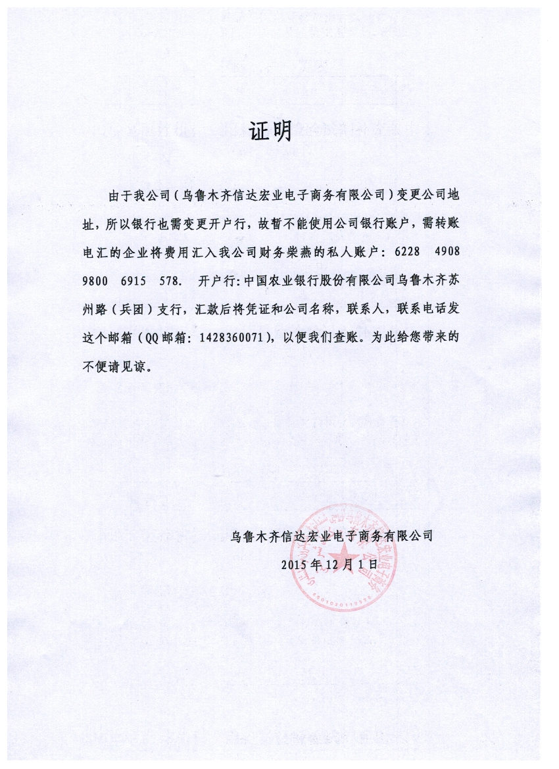
2.4 汇款或现场交现金（账号会在24小时之内开通）
邮寄地址：新疆乌鲁木齐市新市区天津南路196号银座中心606室
邮编：830011 小郭（收） 0991--3858322 0991-3858362
智运公司群:163955310（智运电子1群） 421850203（智运电子2群） 424909764(信达宏业1群)

- 投标资质申报
3.1第一步：进入投标资质申报首页
登录医用耗材招标系统，点击“数据申报”--“投标资质申报”


这时就进入资质申报主页
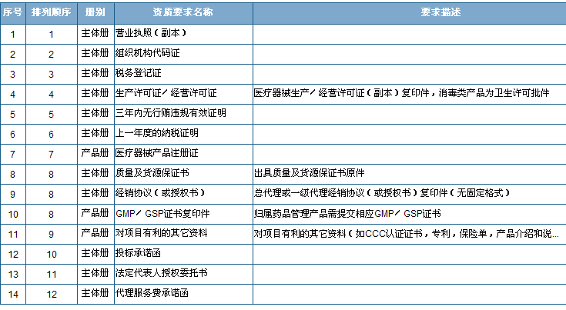

1.序号5项，不需要上传。
2.序号8项，不需要上传。
3.序号9项，上传附表6（国产）或是附表7（进口）。
4.序号10项，没有GMP或是GSP的，上传其他认证证书。
5.序号12项，上传附表13和附表14。
6.序号14项，不需要上传

3.2第二步：创建资质
1.点击资质维护,进入该资质维护页面

2.点击创建资质，进入资质创建页面
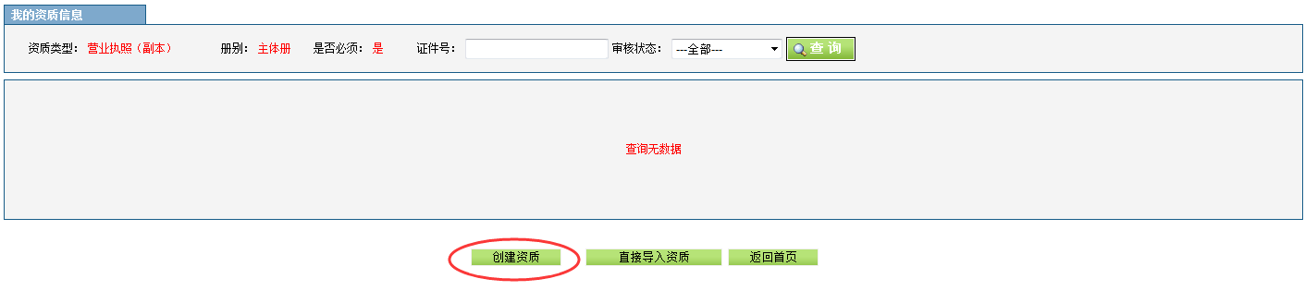
3.填写资质信息后，点击保存本页

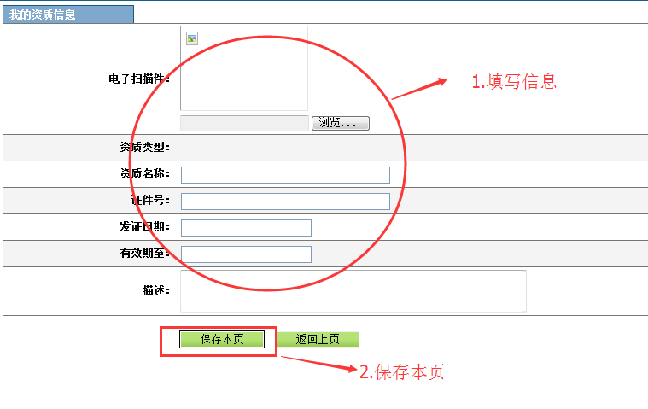
- 发送审核
发送审核前可以查看详细并修改资质，但发送资质后不能修改，请确保发送审核前资质信息填写正确!
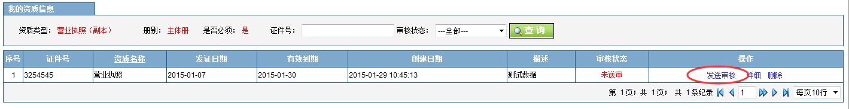
将资质申报主页面中其他资质逐个创建并发送审核，至此投标资质申报流程结束。

- 常规产品申报
4.1创建常规产品
登录医用耗材招标系统，点击“数据申报”--“常规产品申报”



点击创建常规产品
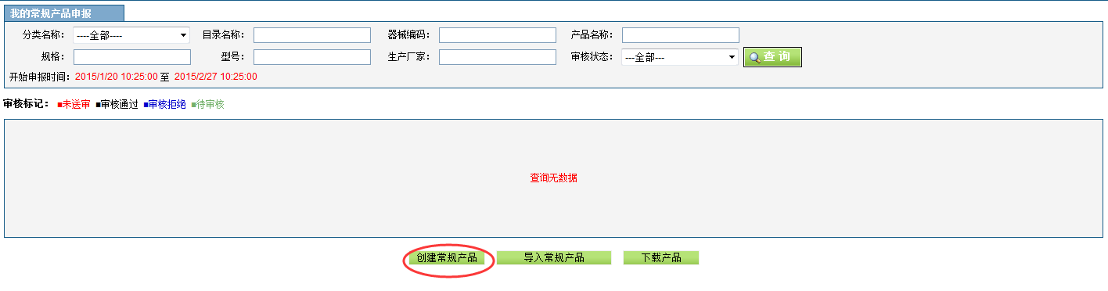
填写常规产品详细信息,点击保存本页
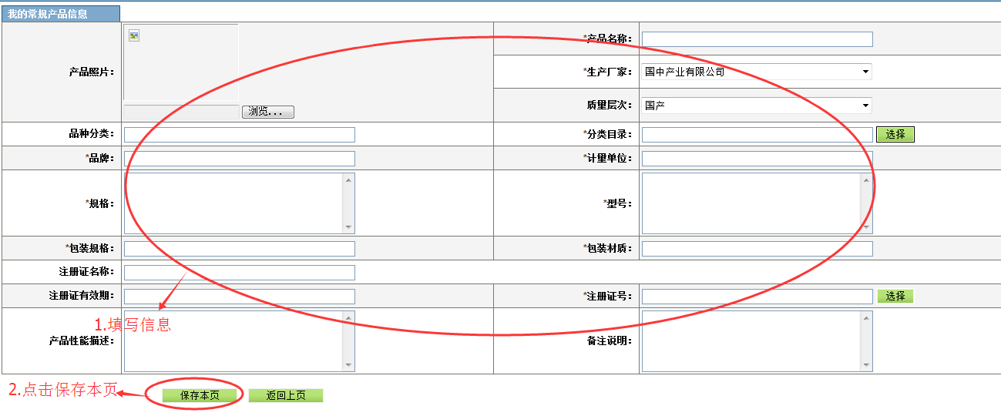

生产厂家需由智运招标公司添加（2218272386QQ邮箱--智运小郭）
在系统中申报没有相近相似的产品也需要增补（2218272386QQ邮箱--智运小郭）
4.2发送常规产品审核
发送审核前也可填写历史价格 ,点击填写,弹出填写历史价格框( 历史价格也可不填写)

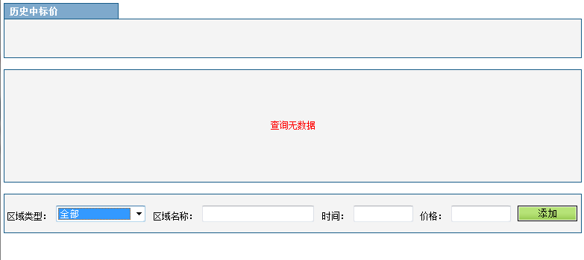
点击发送审核 发送资质后不能修改，请确保发送审核前资质信息填写正确!
